Tiskový materiál k filmu
VRATISLAV EFFENBERGER
aneb Lov na černého žraloka

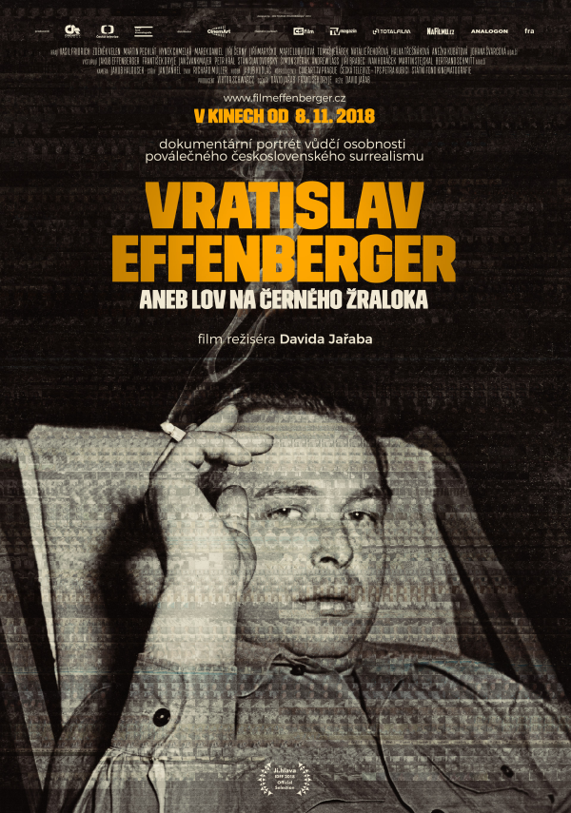

V kinech od 8.11.2018

Dokumentární portrét vůdčí osobnosti poválečného československého surrealismu Vratislava Effenbergera (1923-1986)

Režie: David Jařab
Scénář: David Jařab, František Dryje

Produkce: Cineart TV Prague (producent Viktor Schwarcz)
Koprodukce: Česká televize
Distribuce: CinemArt

Projekt byl podpořen Státním fondem kinematografie.

Premiéra: 8. 11. 2018

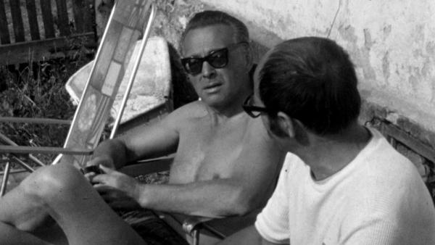

Producenti:

Mediální partneři:

Vratislav Effenberger aneb Lov na černého žraloka

Režisér David Jařab o svém novém filmu

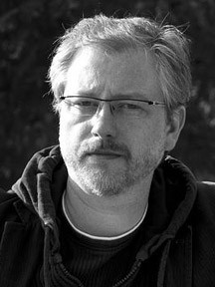
Přestože sám pocházím ze surrealistických řad a velká část účastníků natáčení jsou mí přátelé, věděl jsem zcela jistě, že nechci udělat adorativní portrét gurua Skupiny českých a slovenských surrealistů, ale postihnout jeho dvojlomnost. Ze širokého díla tohoto teoretika, básníka a esejisty jsem vždy za sobě nejbližší považoval jeho nerealizované scénáře, které vyšly sebrané pod názvem Surovost života a cynismus fantazie. Vznikaly od čtyřicátých let až do počátku let osmdesátých a nesou v sobě něco, co mi bylo vždy blízké. Humor. Černý, sarkastický, perverzní i nehorázný. Všechny tyto polohy ale slouží vedle opulentní ironie zároveň i k pojmenování doby komunistické éry, se všemi jejími každodenními absurdnostmi i celkovým postupným rozkladem. Byl jsem si vědom, že přestože Effenberger by měl mít své místo vedle nejvýznamnějších osobností poválečné kultury, zná ho jen marginální množství čtenářů a nikdy vlastně nebyl žádnému režimu pohodlný. Zaživa ani po smrti.
Pokusil jsem se vytvořit strukturu dokumentu, která by nejen podávala zprávu o jeho názorech, tvorbě či životě, ale tak nějak aby principy jeho tvorby i mého vidění jeho díla obsahovala i forma a jazyk.
Rozhodl jsem se proto pro prolínání fragmentů scénářů s výpověďmi pamětníků či interpretátorů. Přišlo mi ale zábavné hranice mezi hranými částmi, improvizacemi a částmi dokumentárními poněkud mazat, ponechávat postavy ze scénářů „volně“ žít i v dokumentárních částech, stejně jako používat dokumentární postavy jako kompars v hraných fragmentech. Natáčení bylo velmi soustředěné a nakumulované do několika dní a rámovaly jej hromadné situace. Vývoj řady detailů, jakož i filmových principů ale podléhal i řadě náhodných okolností.
Ve filmu ovšem nedochází pouze k fluidnímu prolínání hraných částí a dokumentu, ale také k prolínání archivních filmů Ludvíka Švába s Effenbergerem v hlavní roli, s černobílými záběry z 8mm kamery v rukou Jakuba Halouska, které se pouštějí s původními archivy do zvláštního dialogu.
V době natáčení jsem si nakonec uvědomil, že určitý kritický odstup a selektivita v hodnocení Effenbergerova díla nám dovolila vykutat a očistit právě ta místa a polohy, které jsou v jeho tvorbě jedinečné, a především které promlouvají k realitě dneška a krizi euroatlantické civilizace, stejně tak jako jsou často neskutečně zábavné. Těch čtyřicet let československé historie je totiž v díle „černého žraloka“ reflektováno poněkud jinak, než jak jsme po roce 1989 zvyklí. Nikdo si nic neidealizuje, ale nikdo také ideologicky nesoudí. Jen nesmlouvavě a sžíravě zaznamenává postupný rozklad tehdejšího životního režimu, stejně tak jako si vůbec neidealizuje nic, co se dělo a děje na druhé straně tehdejší barikády.
Rozhovor s Davidem Jařabem

Na počátku psaní scénáře jste měl ohromné množství látky nejen z tvorby V.E . (básně, divadelní texty, eseje, magnetofonové záznamy atd.), i svědectví žijících pamětníků, přátel, souputníků… Jaký jste zvolil klíč k jejich výběru, aby na ploše celovečerního dokumentu nejlépe přiblížily osobnost V. E.?
Bylo mi jasné, že nemohu postihnout osobnost V. E. v celé šíři a vlastně mi o to ani úplně nešlo. Film není encyklopedie a bylo potřeba najít motivy, které lze spojit ve zřetelnou výpověď. I když bude dílčí, poskytne divákovi možnost alespoň nahlédnout do světa, ve kterém se formoval poválečný československý surrealismus. Protože jsem se chtěl z jeho tvorby opřít především o jeho nerealizované scénáře a básně, bylo mi jasné, že film musí obsahovat i hrané pasáže. Zároveň jsem měl potřebu znejistit diváka, vždy alespoň na chvíli, co je dokumentární pasáž, co je hraná pasáž, co je archiv a co současný záznam 8mm kamerou. Alespoň částečné prolínání těchto základních čtyř rovin bylo formální osou koncepce filmu. Zároveň jsem věděl, že nechci, aby ve filmu promlouval ústy V. E. nikdo jiný než on sám, a proto jsem musel využít výřezů z různých autentických nahrávek jeho hlasu. Někdy i v jiném kontextu, než původně promlouval.

Ve filmu jste angažoval i mnohé členy surrealistické skupiny a dal jste hlas také pamětníkům z Effenbergerova okruhu. Byly pro vás samotného coby zasvěceného odborníka bytostně spjatého se surrealismem jejich diskuse v něčem přínosné? Nakolik byly tyto debaty improvizované a nakolik inscenované?
Určitě jsem se dozvěděl řadu detailů a podrobností, které byly velmi zajímavé. Pochopil jsem více, že osobnost V. E. nebyla pouze třeskutě inspirativní a charizmatická, ale samozřejmě také někdy i protivná a především v každodenním „nesurrealistickém“ životě až překvapivě autokratická a sebestředná. To bylo pro mě zajímavým zjištěním. Posel nejsvobodnějšího hnutí, založeného na francouzském bohémském naturelu, byl ve své podstatě značně pedantského ražení téměř německého charakteru. V mnoha směrech je to ale logické. Jeho objevy a světonázorové tendence se mísily s rodinným původem a prostředím.
Co se týče debat, byly spontánní, pouze měly často nějaké téma či směr. Inscenované byly situace, do kterých jsme dokumentární postavy vkládali. Postavy ze scénářů i respondenti se velmi často vyskytovali na stejných místech, a tak docházelo k prolínání i těchto lokací. Bavilo mě hrát si i s touto rovinou, jako například u Effenbergerovy pracovny, jejíž kopii jsme vytvořili na divadle, ale divákovi to odhalili až po několika minutách. Zároveň jsem zde umístil publikum, reagující na spontánní dokumentární debatu jako na inscenované divadlo. To vše jsou metody, jak poněkud vychýlit tu jasnou hranici mezi realitou a fikcí, observací a inscenací, intencí a improvizací.

V hraných pasážích snímku jste obsadil většinu herců, které známe z vašich hraných filmů i z divadla Komedie. Sázíte v tomto hledu rád na jistotu?
Myslím, že nejde pouze o herce z bývalého divadla Komedie. Jsou to lidé, se kterými se mi vždy dobře spolupracovalo, mají rádi specifický humor a věděl jsem, že je takovýto projekt bude bavit. Zároveň se většina z nich podílela někdy na velmi dlouhé éře tzv. Večerů Analogonu, tedy surrealistických divadelních večerů, které pracovaly s podobným stylem humoru a absurdity. Většina herců prostě měla pro tento styl už jakési „školení“, tak nebylo nutno mnoho vysvětlovat.

Která tvář osobnosti V. E. byla podle vás nejunikátnější? Básnická, filozofická, teoretická, scenáristická…
Myslím si, že V. E. je výjimečný a naprosto jedinečný právě svou univerzálností. Nedá se říct, že by jedna složka díla byla unikátní a ostatní už méně. Má jedinečné polohy stejně tak ve scénářích, básních, esejích i teoretických textech (které asi stárnou nejrychleji, ale to je logické). Stejně tak bývá někdy zaumný či sveřepý, což jeho výpovědi úplně neprospívá. Komplexnost jeho výstupů a především integrační síla, se kterou držel otěže československého surrealismu 40. let, v tom tkví dle mého názoru největší význam jeho odkazu. A samozřejmě v lehkosti a hravosti, která činí především jeho scénáře stále čerstvými a sarkasticky sžíravými.

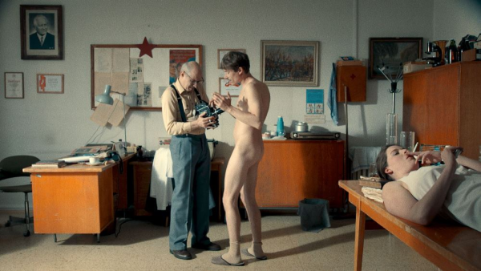

Rámcová explikace
„… píši tyto řádky v roce 1975, v sedmém roce trvání okupačního režimu, který nepřestal pracovat všemi prostředky k nejdokonalejšímu umrtvení beztak už zkurveného sociálního, politického a kulturního života této země. Když uvážíme, že tento život byl ve skutečnosti umrtven už před rokem 1968, už před rokem 1948 a v jistém slova smyslu už před rokem 1938, nebudeme přeceňovat velikost této nové pohromy ani její jedinečnost, tím spíš, že je vtělena do pohromy mnohem rozsáhlejší jako její organická součást nebo přesněji jako její důsledek.“
Republiku a varlata (Vratislav Effenberger)
Vratislav Effenberger (1923-1986) je nejvýznamnější postavou českého poválečného surrealismu, básník a teoretik, jehož tvorba odráží svébytný přístup k realitě totalitního Československa, ale i nesmlouvavé postoje k celé euro-atlantické civilizaci. Po odchodu Toyen a Jindřicha Heislera do exilu a především po smrti nejvýznamnější osobnosti první fáze surrealismu Karla Teigeho (1951), stává se vůdčí osobou, organizátorem, ale i reformátorem surrealistického hnutí u nás. Zároveň tuto sféru přesahuje svými společenskými postoji, které ho v sedmdesátých letech postaví po bok signatářů Charty 77. S hlavním proudem českého disentu však nikdy nesplynul, k jeho představitelům přistupoval vždy velice diferencovaně. Ačkoli mu jeho životní zkušenost a rozsáhlý společenskovědní záběr (kunsthistorie, estetika, strukturální lingvistika, literární teorie, historiografické studie) nedovolila vnímat idealisticky druhou stranu železné opony, orientoval stanoviska surrealistické skupiny v jednoznačné opozici vůči vládnoucímu kulturnímu a politickému establishmentu. Přestože Vratislav Effenberger patřil vedle Václava Černého, Jana Patočky či třeba Jiřího Koláře a dalších k nejvýraznějším osobnostem české kultury druhé poloviny 20. století, jeho dílo a jeho celkový myšlenkový přínos české společnosti byly po roce 1989 reflektovány jen velice sporadicky.
Třicet let od jeho smrti nám dovoluje podívat se na jeho tvorbu i osobní život s odstupem a dává nám i šanci ji vzhledem k novým kontextům docenit.
Třicet let od jeho smrti ale zároveň ještě stále žije řada nejbližších spolupracovníků a přátel Vratislava Effenbergera, kteří dokážou podat fundované svědectví o „realitě a poesii“ této neprávem opomíjené osobnosti. Součástí této šance je i jedinečný přístup k autentickým dobovým osobním materiálům a pozůstalosti VE.
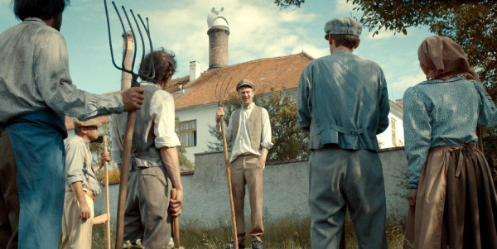
Viktor Schwarcz: Producentská explikace
S Davidem Jařabem jsem natočil dva celovečerní filmy Vaterland-Lovecký deník (2004) a Hlava-Ruce-Srdce (2010), dále jsme vytvořili produkční skupinu, která vyvinula scénář a realizovala výstavní expozici v Muzeu Hlučín a pracujeme na řadě dalších kulturních projektů a akcí. Dále vyvíjíme film Hadí plyn.
Námět a posléze scénář filmu Vratislav Effenberger aneb Lov na černého žraloka (pracovní název Surovost života a cynismus fantazie Vratislava Effenbergera) je spoluvyvíjen se skupinou P. Kubici v ČT. Jedná se o nevšední námět, kterým chceme alespoň trochu poodkrýt prostor imaginativního surrealismu, který byl od roku 1939 – 1989 minimálně neoficiálně postaven mimo zákon.

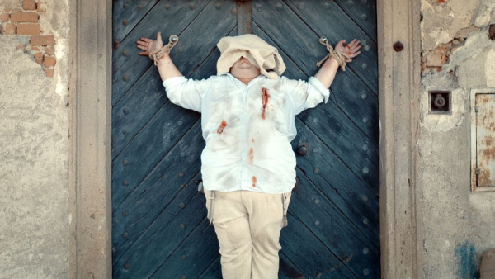

Lucie Králová: Dramaturgická explikace
„Film se ve svém základu táže nejen po tom, kdo skutečně byl V. E., ale i po tom, co ho s námi vůbec dnes spojuje, proč má smysl se jím zabývat: Není náhodou, že Effenberger, zanícení kritik celé euroamerické civilizace (ale stejně tak absolutní kritik stalinismu a sovětské cesty) je tak krutě aktuální právě v době současné, což by měl film divákovi na konkrétních příkladech sdělovat. Nestaví se na žádnou stranu, neadoruje ani „západní“ ani „východní“ hodnoty, pouze tvrdě a nemilosrdně podrobuje všechny mocenské metody a projevy svému kritickému myšlení a především sžíravému humoru.
Považuji za zásadní, že dokumentární film o Vratislavu Effenbergerovi, nejvýznamnější osobnosti českého poválečného surrealismu, může využít řadu dosud vůbec nezveřejněných unikátních archivních materiálů, neboť jeho autoři jsou spjati se skupinou českých surrealistů a mají k těmto materiálům nejen exkluzivní přístup, ale především podrobné znalosti o jeho díle a tvorbě…
David Jařab úzce spolupracuje na filmu s dalšími členy surrealistické skupiny (spoluscenárista a básník František Dryje, střihač Jan Daňhel, Šimon Svěrák, Jakub Effenberger a další) a jeví se jako ideální režisér filmu o V. E. pro svůj otevřený přístup, hlubokou znalost tématu a schopnost pracovat se svébytným filmovým jazykem. Jařab je bytostně spjatý se surrealismem.“

Hlavní postavy dokumentu a jejich vztah k tématu
Petr Král (*4. 9. 1941, Praha, básník, esejista, filmový teoretik, překladatel; v letech 1959 – 1968 se podílel na činnosti surrealistického okruhu kolem VE. Je autorem více než padesáti básnických a esejistických knih a zastoupen v řadě českých i zahraničních antologií (srov. www.slovnikceskeliteratury.cz).

Stanislav Dvorský (* 14. 7. 1940, Praha. Básník, prozaik, esejista, editor a grafik. Laureát ceny Magnesia litera za poezii (2007). Obdobně jako jeho generační druh P. Král považuje z určujících setkání svého osobního i tvůrčího života seznámení s Vratislavem Effenbergerem (1959). Patřil do nejužšího okruhu jeho spolupracovníků, s oběma se podílel koncepčně, autorsky i editorsky na profilaci tehdejší surrealistické činnosti.

Jakub Effenberger (*16. 9. 1964, Praha, vystudoval FAMU (scenáristika, 1998), básník, scénograf, fotograf, hudebník a grafik. Od r. 1987 členem Surrealistické skupiny. Fotografickým dílem zastoupen na všech kolektivních výstavách surrealistické skupiny po r. 1989 (Třetí archa, 1990, Svatokrádež, 2000, Jiný vzduch, 2012) aj. Syn Vratislava Effenbergera, vlastně jediný žijící příbuzný.

Martin Stejskal (* 19. února 1944) – nejvýraznější malíř třetí surrealistické generace v Československu (Česku). Od konce šedesátých let člen effenbergerovského okruhu. Badatel v oboru esoterismu.

Andrew Lass (*3. října 1947 v New York City, dětství prožil v Praze), básník, fotograf a kreslíř, esejista; ve své tvorbě propojuje vizuální, grafické a slovesné postupy. Studoval FAMU a Filozofickou fakultu UK (psychologie a folkloristika). Na činnosti Surrealistického okruhu se podílel v letech 1968 – 1973, kdy byl jako občan USA vypovězen z Československa.

František Dryje (* 9. říjen 1951, Praha), básník, prozaik, esejista. Absolvent PF UK (1975). Od r. 1979 člen Surrealistické skupiny v Československu. FD se s Effenbergerem úzce osobně stýkal (v letech 1979 – 1986) a může o jeho osobnosti a její roli v širším kontextu nejen surrealistické činnosti poskytnout výrazné osobní svědectví.

Jan Švankmajer (* 4. 9. 1934, Praha), filmový režisér, scenárista, výtvarník, básník a esejista; vystudoval Divadelní fakultu AMU v Praze (1954–1958, obor loutkářské scénografie a režie). Jeho tvorba, ať už filmová, výtvarná nebo teoretická, je úzce spjata s kolektivní aktivitou Surrealistické skupiny v Československu (kmenovým členem se stává spolu se svou ženou Evou v r. 1970). JŠ se otevřeně hlásí k myšlenkovému i tvůrčímu odkazu VE – v řadě interview označuje setkání s ním za iniciační, a nazývá ho „svým (surrealistickým) guruem“.

Šimon Svěrák (*1985), vystudoval estetiku a filosofii, na FF UK. Své bakalářské a diplomovou práci věnoval dílu Vratislava Effenbergera. Společně s Polanou Bregantovou a Miloslavem Caňkem se od roku 2008 věnuje organizaci a digitalizaci Effenbergerovy pozůstalosti. Je editorem teoretické části sebraných spisů Vratislava Effenbergera, které v současné době vydává nakladatelství Torst. K vydání připravil Effenbergerovu knihu Republiku a varlata.

David Jařab (*1971)
Český divadelní a filmový režisér, scenárista a scénograf. Po absolutoriu brněnské JAMU působil do roku 1997 v brněnském Hadivadle, mezi lety 2002 – 2012 byl uměleckým šéfem pražského Divadla Komedie. Od roku 2012 pracoval na volné noze a režíroval na českých a slovenských scénách. 2004 měl premiéru jeho první celovečerní film (Vaterland-lovecký deník), 2010 pak snímek Hlava-ruce-srdce. Spolupracuje jako režisér a dramaturg i s Českou televizí (cyklus dokumentů Česká fotka). Režíroval více než 50 inscenací, k nimž si většinou adaptoval nebo psal text a připravoval scénu. K nejznámějším patří Utrpení knížete Sternenhocha, Legenda o svatém pijanovi, Weisenstein a Srdce temnoty (Divadlo Komedie), Kvartýr (Národní divadlo Praha), Rechnitz - E. Jelineková (Národní divadlo Bratislava), Macbeth – too much blood (Divadlo na Zábradlí). Působí také jako pedagog pražské FAMU. V září tohoto roku se stal druhým kmenovým režisérem Divadla Na zábradlí.

Viktor Schwarcz, producent - Cineart TV Prague
Cineart TV Prague je soukromá česká firma specializující se na produkci hraných filmů. Byla založena v roce 1991. Producent Viktor Schwarcz pracoval v různých produkčních funkcích ve Filmovém studiu Barrandov více než 20 let. Spolupracoval na více než 90 hraných filmech, seriálech a zahraničních zakázek. Jako vedoucí produkce zde dokončil 15 celovečerních filmů a 2 seriály.
Jako producent realizoval ve své společnosti Cineart TV Prague filmy:
- Pasti, pasti, pastičky (1998 - rež. V. Chytilová)
- Zpráva o putování studentů Petra a Jakuba (2000 – rež. D. Vihanová)
- Vyhnání z ráje (2001 - rež. V. Chytilová)
- Divoké včely (2001 - rež. B. Sláma) – debut
- Vaterland-lovecký deník (2003 – rež. D. Jařab) – debut
- Pusinky (2006 - rež. K. Babinská) – debut
- Lištičky (2009 - rež. M. Fornay) – debut
- Stínu neutečeš (2009 - rež. L. Kny) – debut
- Zemský ráj to napohled (2009 - rež. I. Pavlásková).
- HLAVA - RUCE - SRDCE (2010 – režie David Jařab)
- Poupata (2011 – rež. Z. Jiráský) – debut – Český lev za nejlepší film
- Můj pes Killer (2013 – režie M. Fornay)
- Rozkoš (2013 – rež. J. Rudolfová)
- Fotograf (2015 – rež. I. Pavlásková)
- Laputa (2016 – rež. J. Šmíd) – debut
- Zloději zelených koní (2016 – rež. D. Wlodarczyk)
- Nechte zpívat Mišíka (2017 – rež. Jitka Němcová)
- Na krátko (2018 – rež. Jakub Šmíd)
- Jan Palach (2018 – rež. Robert Sedláček)
- VRATISLAV EFFENBERGER aneb Lov na černého žraloka
(2010 – režie David Jařab)

Kontakty:
Viktor Schwarcz (producent): mail 261711044@iol.cz, mobil: 777 220 364
Helena Hejčová (tiskový servis): mail: hejcova@atlas.cz, mobil: 606 464 035
Petr Slavík (PR Cinemart) mail:: petr.slavik@cinemart.cz, mobil: 604 419 042

